Il Vescovo di San Miniato

Venerdì 3 novembre 2023

Messaggio per il nubifragio del 2 novembre 2023

Nella sera di ieri 2 novembre 2023, i violentissimi temporali con venti eccezionali, che si sono abbattuti sulla nostra regione, hanno colpito in modo grave anche tutti i paesi e le città della nostra diocesi di San Miniato, provocando disagi nelle case, nelle strade, così come in molte strutture parrocchiali e soprattutto sofferenze a tante persone.
Mentre prosegue la situazione di forte disagio, esprimo la mia vicinanza a tutti i danneggiati e assicuro la mia preghiera a Gesù per loro.
Invito tutti a pregare e ad aiutare chi si trova in maggior difficoltà.
Ringrazio le nostre associazioni di volontariato, che si sono messe subito con generosità esemplare a disposizione della comunità.
La coincidenza di questi gravi eventi con i giorni in cui ricordiamo i nostri defunti, rende più profonda la consapevolezza della nostra fragilità di piccoli uomini nelle tempeste del mondo, ma rinnova anche la coscienza che l’angustia non è l’ultima parola, perché siamo fatti da Dio per un destino buono di unità e di vita, di cui la mano tesa al fratello in difficoltà è un anticipo concreto, seme di pace che rinnova la speranza.

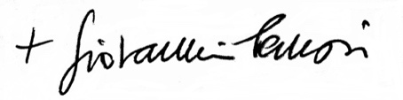

+ Giovanni Paccosi

